Woche der Wärmepumpe: Deutschlandweites Informationsangebot nutzen

Stiebel Eltron berät online und vor Ort rund um die Wärmepumpe
Ist die Wärmepumpe auch in meinem Eigenheim eine gute Heizlösung? Und welche Kosten kommen auf mich zu? Diese und weitere Fragen rund um das umweltfreundliche Heizsystem beantworten Hersteller, Experten und Verbände im Rahmen der ‚Woche der Wärmepumpe‘ vom 04.-10. November deutschlandweit – nicht nur in Online-Vorträgen, sondern auch im direkten Gespräch bei zahlreichen Veranstaltungen vor Ort.

„Wir stehen Bauherren und Hausbesitzern bei der Auswahl ihrer Wärmepumpe zur Seite“, verspricht Burkhard Max, Vertriebsgeschäftsführer Stiebel Eltron. „Mit unserem Expertenwissen unterstützen wir dabei, eine fundierte, individuelle Entscheidung für die besten Heizung im Eigenheim zu treffen.“ Die ‚Woche der Wärmepumpe‘ nimmt das niedersächsische Unternehmen zum Anlass, das Informationsaufgebot noch einmal aufzustocken: „Sowohl in unseren sieben deutschen Vertriebszentren als auch gemeinsam mit unseren Fachpartnern vor Ort werden wir beraten und Wärmepumpenanlagen sowie mögliche Förderungen berechnen – denn der Einbau lohnt sich“, weiß der Experte, „Die Förderbedingungen waren noch nie so gut wie aktuell. Der Staat übernimmt derzeit bis zu 70 Prozent der gesamten Kosten“ Mehr dazu erfahren Endkunden in den Veranstaltungen zur ‚Woche der Wärmepumpe‘.

Infoveranstaltung online oder vor Ort vormerken
Auf der Stiebel Eltron-Website können sich Interessierte ab sofort für Online-Vorträge registrieren oder den passenden Termin vor Ort finden, um Anfang November alle wichtigen Infos rund um die eigene Wärmepumpe zu erhalten: www.stiebel-eltron.de/wochederwp
Über STIEBEL ELTRON
Stiebel Eltron, gegründet 1924, gehört mit einem Jahresumsatz von über einer Milliarde Euro zu den führenden Unternehmen auf dem Markt der Erneuerbaren Energien, Wärme- und Haustechnik.
Als innovationsgetriebenes Familienunternehmen verfolgt Stiebel Eltron bei der Produktion und Entwicklung von Produkten eine klare Linie - für eine umweltschonende, effiziente und komfortable Haustechnik. Mit rund 6.000 Beschäftigten weltweit setzt das Unternehmen von der Produktentwicklung bis zur Fertigung konsequent auf eigenes Know-how. Das Resultat sind effiziente und innovative Lösungen für Warmwasser, Wärme, Lüftung und Kühlung. Stiebel Eltron produziert am Hauptstandort im niedersächsischen Holzminden, in Höxter (NRW), in Hameln (NDS), in Freudenberg (NRW) und in Eschwege (Hessen) sowie an fünf weiteren Standorten im Ausland (Arvika/Schweden, Tianjin/China, Ayutthaya/Thailand, Poprad/Slowakei, West Hatfield, Massachusetts /USA).

Bild 1:
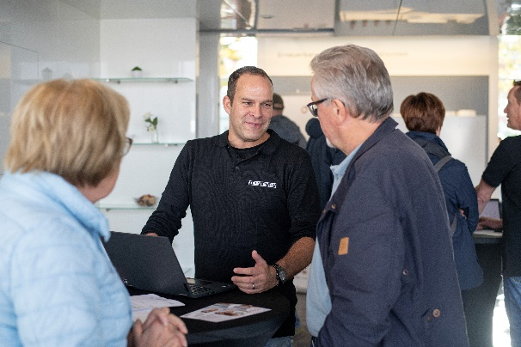 |  | Im Rahmen der ‚Woche der Wärmepumpe‘: Stiebel Eltron weitet sein Informationsangebot aus und berät zur passenden Wärmepumpenanlage online und deutschlandweit vor Ort.

Bei Bedarf kontaktieren Sie bitte folgende Ansprechpartner
Ansprechpartner Wirtschaftspresse:  econNEWSnetwork  Carsten Heer  Tel.: +49 (0) 40 822 44 284  redaktion@econ-news.de | Ansprechpartner Fachpresse:  riba:businesstalk  Michael Beyrau  Tel.: +49 (0) 261-963 757-27  mbeyrau@riba.eu  Julia Klingauf  Tel.: +49 (0) 261-963 757-187  jklingauf@riba.eu | Ansprechpartner STIEBEL ELTRON:  Henning Schulz  Leiter Unternehmenskommunikation  Tel.: +49 (0) 55 31 / 70 29 56 85  henning.schulz@stiebel-eltron.de

